

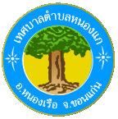

การนิเทศติดตามผลการดำเนินงานตามแผนปฏิบัติการป้องกันการทุจริต (พ.ศ.2562 – 2565)
ของเทศบาลตำบลหนองแก

จัดทำโดย
เทศบาลตำบลหนองแก
อำเภอหนองเรือ จังหวัดขอนแก่น



